**ĐẠI HỌC QUỐC GIA THÀNH PHỐ HỒ CHÍ MINH**

**TRƯỜNG ĐẠI HỌC CÔNG NGHỆ THÔNG TIN**

KHOA HỆ THỐNG THÔNG TIN

**PHÁT TRIỂN ỨNG DỤNG WEB**

**BÁO CÁO THỰC HÀNH**

**ĐỀ TÀI: QUẢN LÝ WEB ĐIỆN LẠNH**

**GVHD Lý thuyết:** Mai Xuân Hùng

**GVHD Thực hành:** Nguyễn Hồ Duy Trí

**Lớp:** IS207.F11

**Họ và tên:** **MSSV:**

1. Phạm Thị Phương 11520297
2. Ngô Thị Quỳnh Phương 11520299

*Tp. Hồ Chí Minh, tháng 1 năm 2015*

**LỜI MỞ ĐẦU**

Với sự phát triển không ngừng về Internet ngày nay, Web điện tử đang dần trở thành xu hướng chung của Việt Nam cũng như trên toàn thế giới. Việc sử dụng các trang Web khác nhau nhằm phục vụ các mục đích khác nhau đã không còn mới mẻ và đang dần được người dân Việt Nam sử dụng và ủng hộ.

Thông qua môn học “Phát triển ứng dụng Web”, nhóm chúng em muốn xây dựng một mô hình ứng dụng tin học hóa trong việc mua hàng, xem thông tin sản phẩm, hỗ trợ tư vấn kỹ thuật là thông qua Internet.

Do thời gian hạn hẹp và kiến thức còn hạn chế. Mô hình chỉ dừng lại ở đăng ký, đăng nhập, xem thông tin sản phẩm, đặt mua, quản lý thêm, xóa, sửa,... Trong tương lai, chúng em nhất định sẽ phát triển hơn hệ thống này hoàn chỉnh hơn, đáp ứng tốt nhu cầu của người dùng.

Chúng em xin chân thành cảm ơn thầy Mai Xuân Hùngđã tận tình hướng dẫn chúng em thực hiện đề tài này.

MỤC LỤC

**I.** **GIỚI THIỆU** 4

**1.** **Đặt vấn đề** 4

**2.** **Mô tả bài toán** 4

**3.** **Khảo sát hiện trạng** 7

**II.** **KHẢO SÁT, ĐẶC TẢ YÊU CẦU** 9

**1.** **Biểu đồ use case** 9

**III.** **PHÂN TÍCH THIẾT KẾ** 10

**1.** **Sơ đồ hoạt động** 10

**2.** **Sequence Diagram** 11

**3.** **Thiết kế cơ sở dữ liệu** 13

**IV.** **CÔNG NGHỆ** 18

**V.** **XÂY DỰNG CHƯƠNG TRÌNH MINH HỌA** 19

**1.** **Admin** 21

**2.** **Thu ngân** 26

**3.** **Khách hàng** 27

**VI.** **KẾT LUẬN VÀ HƯỚNG PHÁT TRIỂN** 30

**1.** **Kết luận** 30

**2.** **Hướng phát triển** 30

**VII.** **TÀI LIỆU THAM KHẢO** 31

**VIII.** **PHÂN CÔNG CÔNG VIỆC** 31

**IX.** **HƯỚNG DẪN SỬ DỤNG** 1

1. **GIỚI THIỆU**
2. **Đặt vấn đề**

Ngày nay, công nghệ thông tin đã trở thành ngành kinh tế mũi nhọn có tốc độ tăng trưởng và hiệu quả cao, đóng góp trực tiếp gần 7% GDP của đất nước, đồng thời có tác động lan tỏa thúc đẩy phát triển nhiều ngành, nhiều lĩnh vực kinh tế - xã hội. Hạ tầng viễn thông và dịch vụ viễn thông Việt Nam đang từng bước phát triển để ngang tầm khu vực và thế giới.

Công nghệ thông tin kéo theo nhu cầu Internet phát triển như vũ bão, các trang Web cũng vì thế mà lần lượt ra đời tạo điều kiện cho việc giao dịch được thực hiện nhanh chóng vượt qua khoảng cách không gian, việc quản lý được thực hiện dễ dàng hơn giúp con người có thể thực hiện nhiều công việc trong cùng một thời điểm. Phục vụ nhu cầu xem thông tin của sản phẩm, nhận được sự hỗ trợ về kỹ thuật, mua sản phẩm về điện lạnh ngay tại nhà. Website mua bán điện lạnh được xây dựng nhằm hỗ trợ khách hàng thực hiện các nhu cầu trên. Đồng thời có các nghiệp vụ giúp quản lý thông tin của trang web như: sản phẩm, bài viết, thông tin người dùng, các yêu cầu thống kê nhằm hỗ trợ người quản lý đưa ra quyết định quản lý bán sản phẩm nào, quản lý các hóa đơn mua sản phẩm của khách hàng. Quản lý phiên giao dịch của người dùng…

1. **Mô tả bài toán**
   1. **Đăng ký, đăng nhập, đăng xuất, quên mật khẩu**

Website có một admin duy nhất quản lý trang web.

Khách hàng để mua được sản phẩm thì phải đăng ký trở thành thành viên của trang web bằng cách bấm vào nút đăng ký, rồi điền các thông tin như yêu cầu: họ tên, tài khoản, mật khẩu, cmnd, email, số điện thoại là bắt buộc nhằm hỗ trợ việc mua sản phẩm. Ngoài ra còn có một số thông tin khác như ngày sinh, giới tính, địa chỉ.

Nhân viên của hệ thống là thu ngân. Thông tin của thu ngân do admin thêm, xóa hay sửa. Các thông tin bắt buộc là: họ tên,

tên đăng nhập, password, cmnd, email. Và các thông tin khác như giới tính, ngày sinh, địa chỉ, điện thoại.

Là thành viên của hệ thống, người dùng có một tên đăng nhập và một mật khẩu riêng để đăng nhập vào tương tác với hệ thống. Khách hàng có thể mua sản phẩm. Thu ngân có nhiệm vụ check các hóa đơn đã được thanh toán trong ngày. Admin thực hiện quản lý thêm, xóa, sửa loại sản phẩm, sản phẩm, bài viết, người dùng, khu vực giao hàng, hóa đơn, bài viết và xem các thống kê.

Người dùng đăng xuất để kết thúc công việc của mình.

Khi quên mật khẩu, người dùng nhấn vào yêu cầu nhận lại mật khẩu mới sau đó nhập email. Hệ thống sẽ gửi mật khẩu mới và cập nhật lại mật khẩu trong cơ sở dữ liệu của hệ thống. Từ đó người dùng cần phải truy cập vào mail để nhận lại mật khẩu và dùng mật khẩu đó đăng nhập vào hệ thống.

* 1. **Quản lý sản phẩm, loại sản phẩm**

Mỗi sản phẩm thuộc một loại sản phẩm. Admin quản lý thêm xóa sửa loại sản phẩm và sản phẩm. Loại sản phẩm đã có sản phẩm thì không được xóa. Sản phẩm đã có trong hóa đơn cũng không được phép xóa. Khi thêm, sửa có các yêu cầu ràng buộc kèm theo được hiển trị trên trang web. Nếu xảy ra lỗi, các lỗi chi tiết sẽ được hiển thị ra cho người dùng thấy như: tên loại sản phẩm, tên sản phẩm và hình ảnh là bắt buộc phải nhập, tên loại sản phẩm và tên sản phẩm là duy nhất trong hệ thống.

Sản phẩm có hình ảnh nằm trong kích cỡ quy định, khi sửa hình của sản phẩm thì hình cũ phải được xóa.

Sản phẩm còn có các thông tin khác như mô tả, công suất, kích thước, điện năng, giá, bảo hành, lượt xem, nước sản xuất, hãng nhằm cung cấp các thông tin cho khách hàng về sản phẩm.

* 1. **Quản lý bài viết**

Mỗi bài viết thuộc về một loại sản phẩm nhất định. Quản lý bài viết thêm, xóa, sửa do admin thực hiện, nhằm cung cấp

thông tin cho khách hàng về những vấn đề liên quan đến sản phẩm mà công ty có hỗ trợ sửa chữa.

Để quản lý bài viết admin thêm các thông tin như tên bài viết, mô tả, ảnh đại diện, nội dung, ngày đăng trong đó: tên bài viết, mô tả, hình ảnh, nội dung là thông tin bắt buộc. Khi thêm hay sửa không hợp lệ các lỗi nhập liệu sẽ được hiển thị ra màn hình yêu cầu nhập lại.

* 1. **Quản lý người dùng**

Admin thêm, xóa, sửa thông tin của nhân viên thu ngân. Các thông tin như họ tên, tên đăng nhập, mật khẩu, cmnd, email là bắt buộc nhằm phục vụ cho tác vụ của thu ngân ngoài ra còn có các thông tin khác giới tính, ngày sinh, địa chỉ, điện thoại. Khi quản lý người dùng nếu admin nhập liệu sai sẽ có thông báo lỗi yêu cầu nhập liệu lại.

Khách hàng là người tự nhập thông tin cho mình khi đăng ký trở thành thành viên của hệ thống.Các thông tin sẽ được hệ thông lưu lại và khách hàng có thể đăng nhâp vào hệ thống. Sau đó thì có thể thao tác trên hệ thống một cách dễ dàng.

* 1. **Quản lý hóa đơn**

Khi khách hàng mua sản phẩm, một hóa đơn sẽ được hệ thống tạo ra cho khách hàng đó. Hóa đơn bao gồm các thông tin mã khách hàng mua sản phẩm được lấy tự động khi khách hàng đăng nhập. Tổng tiền được tính tự động dựa trên giỏ hàng của khách hàng và thông tin sản phẩm của hệ thống và lấy ngày lập hóa đơn là ngày của hiện tại của hệ thống.

Khi nhận được tiền thanh toán, nhân viên thu ngân sẽ check vô trạng thái thanh toán của hóa đơn. Hóa đơn đã được thanh toán sẽ tự động cập nhật mã nhân viên thu ngân check hóa đơn. Ngày hóa đơn cũng tự động được cập nhật.

Admin cũng không có quyền sửa hóa đơn bán hàng. Thu ngân chỉ được phép check hóa đơn đã thanh toán, thu ngân cũng không được sửa hóa đơn bán hàng.

Nhân viên của hệ thống đều có thể mua sản phẩm của hệ thống, kể cả admin và thu ngân.

* 1. **Thống kê**

Để hỗ trợ công việc quản lý của admin. Hệ thống có các thống kê về doanh thu, sản phẩm bán chạy, khách hàng tiềm năng, danh sách sản phẩm, loại sản phẩm, khu vực quản lý, danh sách người dùng, xem thông tin hóa đơn, chi tiết hóa đơn, danh sách bài viết.

Doanh thu được thống kê theo khoảng thời gian mà admin chọn. Sản phẩm bán chạy được lấy từ thông tin sản phẩm và chi tiết hóa đơn của hệ thống, là những sản phẩm được mua nhiều nhất. Khách hàng tiềm năng được lấy thông tin từ khách hàng và hóa đơn của hệ thống, là những khách hàng có tổng trị giá hóa đơn cao.

* 1. **Admin**

Admin ngoài hóa đơn ra đều có thể thêm, xóa, sửa các thông tin khác. Ngoài ra admin cũng không thêm khách hàng, nhưng vẫn có thể sửa, xóa khách hàng.

1. **Khảo sát hiện trạng**
   1. **Cơ cấu tổ chức**

Website điện lạnh được quản lý chính bởi Admin. Nhưng Admin không thể xóa, sửa hóa đơn. Tất cả mọi thành viên trong trang web đều có thể mua sản phẩm kể cả Admin.

Thu ngân làm nhiệm vụ check hóa đơn đã được khách hàng thanh toán. Admin thêm thu ngân vào hệ thống.

Khách hàng cần phải đăng ký là thành viên để mua sản phẩm, khách hàng không có các chức năng của Admin và thu ngân mà chỉ có chức năng xem và mua sản phẩm, xem các dịch vụ sửa chữa mà công ty có hỗ trợ.

Admin còn có thể xem một vài thống kê hỗ trợ quyết định kinh doanh sản phẩm nào và nắm được tình hình phát triển của công ty. Từ đó đưa ra những giải pháp giải quyết khó khăn hay xác định được chiến lức kinh doanh sắp tới cho tương lai một cách dễ dàng.

Tất cả các thành viên trong hệ thống đề có quyền chỉnh sửa thông tin cá nhân của mình, ngoại trừ tên đăng nhập và quyền của họ.

* 1. **Hiện trạng**

Máy tính có thể kết nối mạng.

Nhân viên biết thao tác cơ bản với ứng dụng tin học.

Các trang thiết bị được kiểm tra thường xuyên và trang bị đầy đủ giúp cho nhân viên làm việc có hiệu quả.

Khách hàng đa phần thường xuyên sử dụng ứng dụng internet vào cuộc sống thực tiễn. Tìm kiếm thông tin nhanh chóng và dễ dàng qua internet.

1. **KHẢO SÁT, ĐẶC TẢ YÊU CẦU**
2. **Biểu đồ use case**

Admin

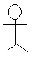

Khách hàng

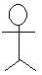

Người dùng



Thu ngân

1. **PHÂN TÍCH THIẾT KẾ**
2. **Sơ đồ hoạt động**

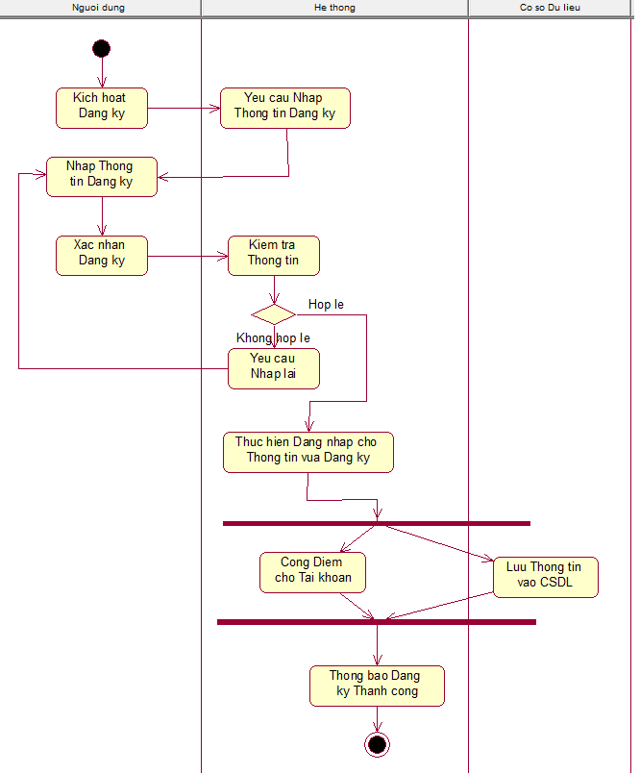

1. **Sequence Diagram**
2. **Đăng ký**

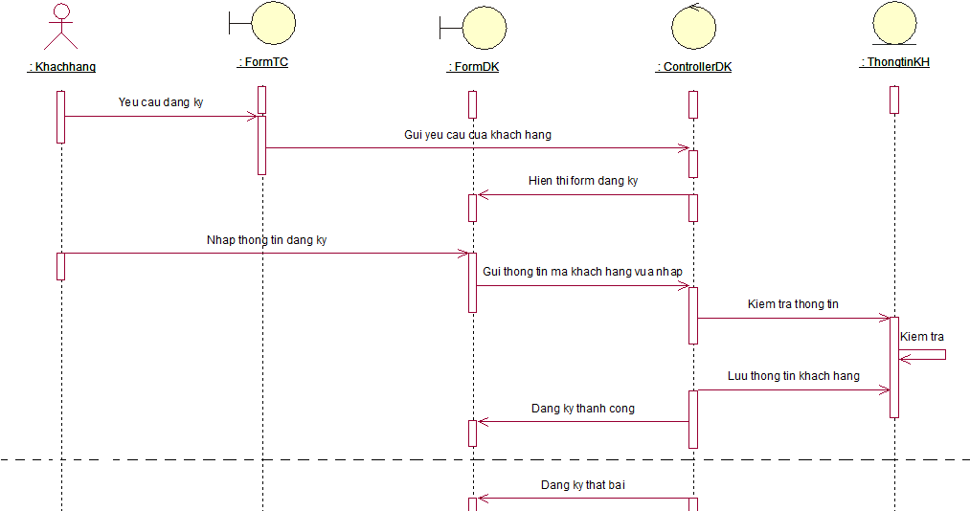

1. **Đăng nhập**

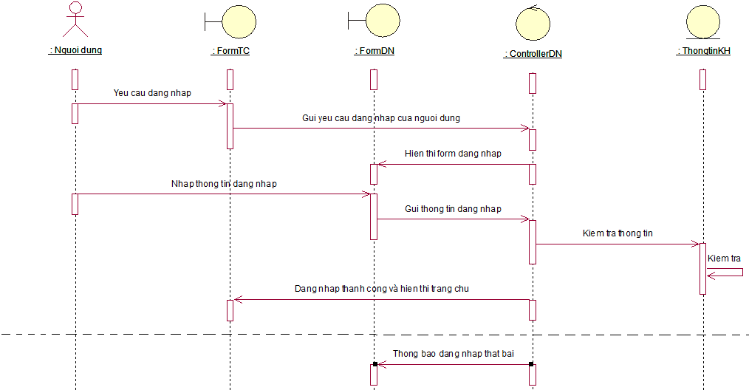

1. **Thiết kế cơ sở dữ liệu**
2. **Database diagram**

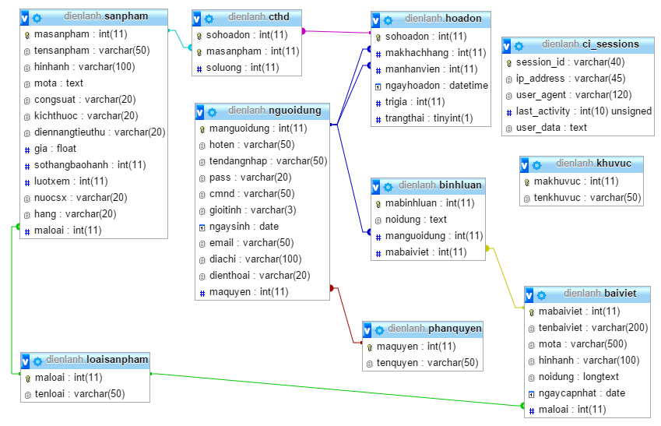

1. **Hệ thống dữ liệu**

* **Loaisanpham(Maloai, Tenloai)**

|  |  |  |  |  |
| --- | --- | --- | --- | --- |
| **STT** | **Tên** | **Kiểu dữ liệu** | **Ràng buộc** | **Ghi chú** |
| 1 | Maloai | INT | PRIMARY KEY | Mỗi loại sản phẩm phân biệt bằng mã. |
| 2 | Tenloai | NVARCHAR(50) | NOT NULL | Mô tả tên loại sản phẩm |

**Ràng buộc:**

Tên loại là bắt buộc, ít nhất có 5 ký tự, dài nhất là 50 ký tự và khi thêm không được trùng tên với tên đã có trong hệ thống.

* **Sản phẩm**

**Sanpham**(Masanpham, Tensanpham, Hinhanh, Mota, Congsuat, Kichthuoc, Diennangtieuthu, Gia, Sothangbaohanh, Luotxem, Nuocsx, Hang, Maloai)

|  |  |  |  |  |
| --- | --- | --- | --- | --- |
| **STT** | **Tên** | **Kiểu dữ liệu** | **Ràng buộc** | **Ghi chú** |
| 1 | Masanpham | INT | PRIMARY KEY | Mỗi loại sản phẩm phân biệt bằng mã. |
| 2 | Tensanpham | NVARCHAR(50) | NOT NULL | Mô tả quyền được cấp |
| 3 | Hinhanh | NVARCHAR(100) |  | Hình ảnh của sản phẩm |
| 4 | Mota | TEXT |  | Mô tả chi tiết tính năng của sản phẩm |
| 5 | Congsuat | NVARCHAR(20) |  | Công suất của sản phẩm |
| 6 | Kichthuoc | NVARCHAR(20) |  | Kích thước của sản phẩm |
| 7 | Diennangtieuthu | NVARCHAR(20) |  | Điện năng tiêu thụ của sản phẩm |
| 8 | Gia | FLOAT |  | Giá bán của sản phẩm |
| 9 | Sothangbaohanh | INT |  | Số tháng bảo hành của sản phẩm |
| 10 | Luotxem | INT |  | Số lượt xem sản phẩm |
| 11 | Nuocsx | NVARCHAR(20) |  | Xuất xứ của sản phẩm |
| 12 | Hang | NVARCHAR(20) |  | Hãng sản xuất sản phẩm |
| 13 | Maloai | INT |  | Mỗi sản phẩm thuộc một loại sản phẩm nhất định |

**Ràng buộc:**

Tên sản phẩm là bắt buộc, ít nhất có 5 ký tự, dài nhất là 50 ký tự và khi thêm không được trùng tên với tên đã có trong hệ thống.

Hình ảnh là bắt buộc khi thêm.

* **Bài viết**

**Baiviet**(Mabaiviet, Tenbaiviet, Mota, Hinhanh, Noidung, Ngaycapnhat, Maloai)

|  |  |  |  |  |
| --- | --- | --- | --- | --- |
| **STT** | **Tên** | **Kiểu dữ liệu** | **Ràng buộc** | **Ghi chú** |
| 1 | Mabaiviet | INT | PRIMARY KEY | Mỗi loại sản phẩm phân biệt bằng mã. |
| 2 | Tenbaiviet | NVARCHAR(200) |  | Mô tả tên loại sản phẩm |
| 3 | Mota | NVARCHAR(500) |  |  |
| 4 | Hinhanh | NVARCHAR(100) |  | Hình ảnh đại diện |
| 5 | Noidung | LONGTEXT |  | Nội dung bài viết |
| 6 | Ngaycapnhat | DATE |  | Ngày cập nhật bài viết |
| 7 | Maloai | INT |  | Bài viết thuộc một loại sản phẩm nhất định |

**Ràng buộc:**

Tên bài viết, mô tả, nội dung, hình ảnh là bắt buộc.

* **Khu vực**

**Khuvuc**(Makhuvuc, Tenkhuvuc)

|  |  |  |  |  |
| --- | --- | --- | --- | --- |
| **STT** | **Tên** | **Kiểu dữ liệu** | **Ràng buộc** | **Ghi chú** |
| 1 | Makhuvuc | INT | PRIMARY KEY | Mỗi khu vực phân biệt bằng mã. |
| 2 | Tenkhuvuc | NVARCHAR(50) | NOT NULL | Mô tả tên khu vực |

**Ràng buộc:**

Tên khu vực là bắt buộc, ít nhất có 5 ký tự, dài nhất là 50 ký tự và khi thêm không được trùng tên với tên đã có trong hệ thống.

* **Hóa đơn**

**Hoadon**(Sohoadon, Makhachhang, Manhanvien, Ngayhoadon, Trigia, Trangthai)

|  |  |  |  |  |
| --- | --- | --- | --- | --- |
| **STT** | **Tên** | **Kiểu dữ liệu** | **Ràng buộc** | **Ghi chú** |
| 1 | Sohoadon | INT | PRIMARY KEY | Mỗi khu vực phân biệt bằng mã. |
| 2 | Makhachhang | INT | NOT NULL | Mô tả tên khu vực |
| 3 | Manhanvien | INT |  | Nhân viên check hóa đơn đã thanh toán |
| 4 | Ngayhoadon | DATETIME |  | Ngày hóa đơn được check đã thanh toán |
| 5 | Trigia | INT |  | Trị giá của hóa đơn |
| 6 | Trangthai | TINYINT(1) |  | Trạng thái hóa đơn đã được thanh toán hay chưa |

* **Chi tiết hóa đơn**

**Cthd**(Sohoadon, Masanpham, Soluong)

|  |  |  |  |  |
| --- | --- | --- | --- | --- |
| **STT** | **Tên** | **Kiểu dữ liệu** | **Ràng buộc** | **Ghi chú** |
| 1 | Sohoadon | INT | PRIMARY KEY | Mỗi khu vực phân biệt bằng mã. |
| 2 | Masanpham | INT | PRIMARY KEY | Mô tả tên khu vực |
| 3 | Soluong | INT |  | Số lượng mỗi sản phẩm |

1. **CÔNG NGHỆ**

Hệ thống web điện lạnh sử dụng ngôn ngữ lập trình PHP kết hợp với HTML, CSS, JAVASCRIPT, JQUERY, AJAX để lập trình

Cơ sở dữ liệu trên MYSQL

Sử dụng mô hình CodeIgniter để thực hiện

1. **XÂY DỰNG CHƯƠNG TRÌNH MINH HỌA**

Mở website điện lạnh:

<http://localhost:7070/webdienlanhmvc/trangchu/trangchu1.html>

Chọn đăng nhập (đã là thành viên của hệ thống).

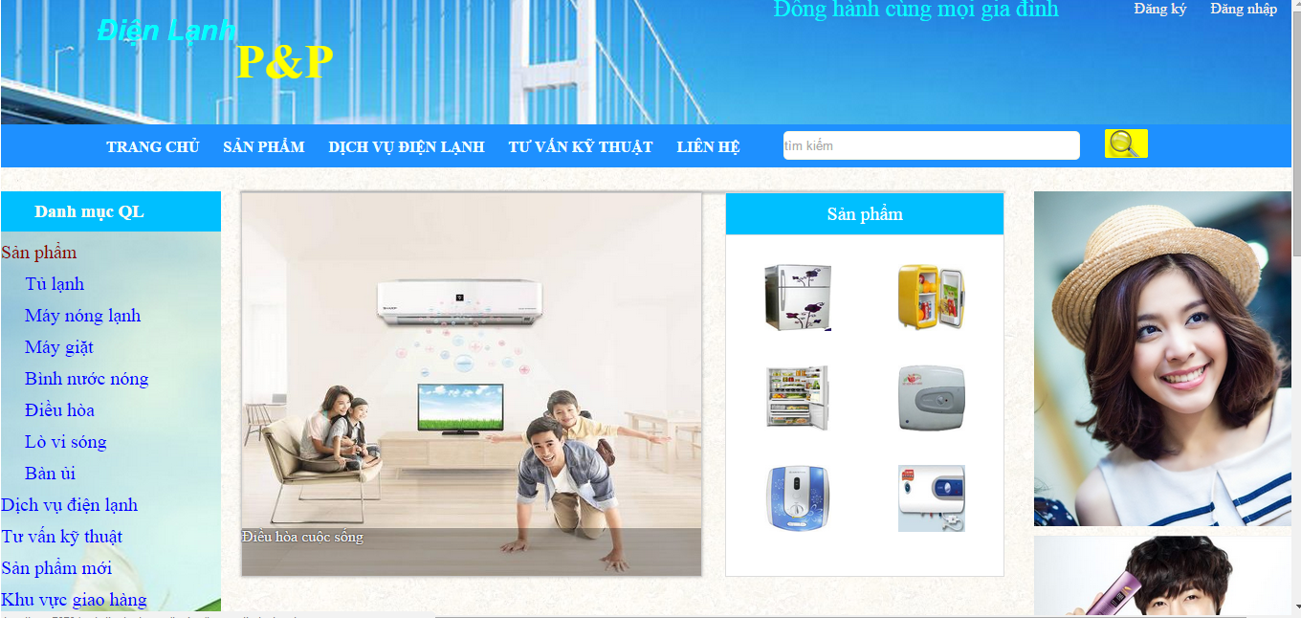

Đăng ký thành viên

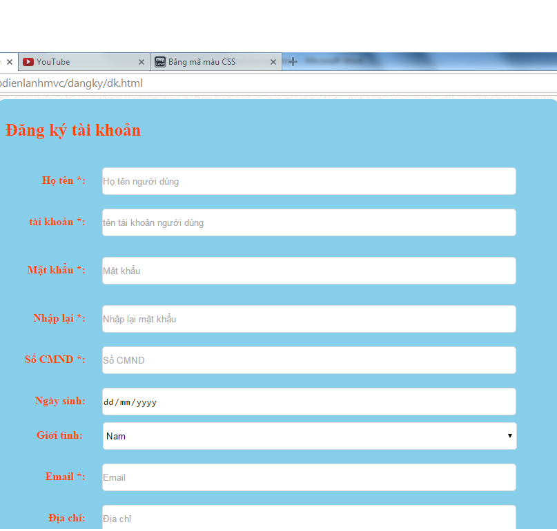

Nhập tên đăng nhập và mật khẩu.

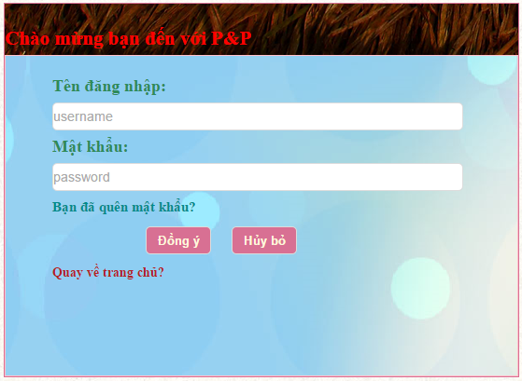

1. **Admin**

Nhấn vào “Admin” để về trang quản lý

Quản lý loại sản phẩm

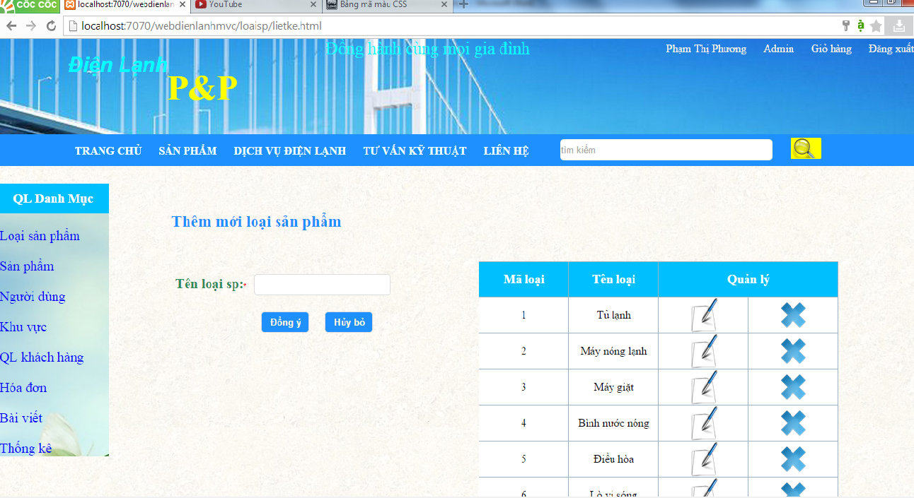

Quản lý sản phẩm

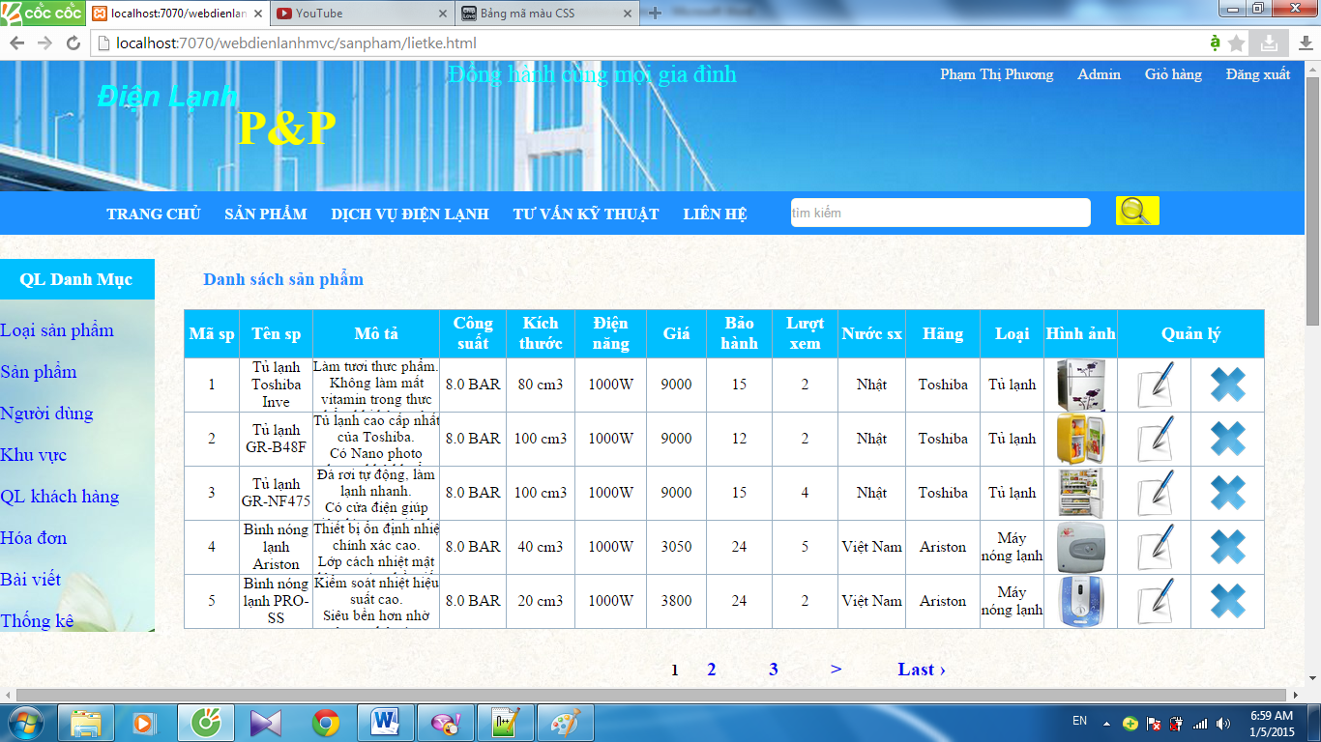

Thêm sản phẩm

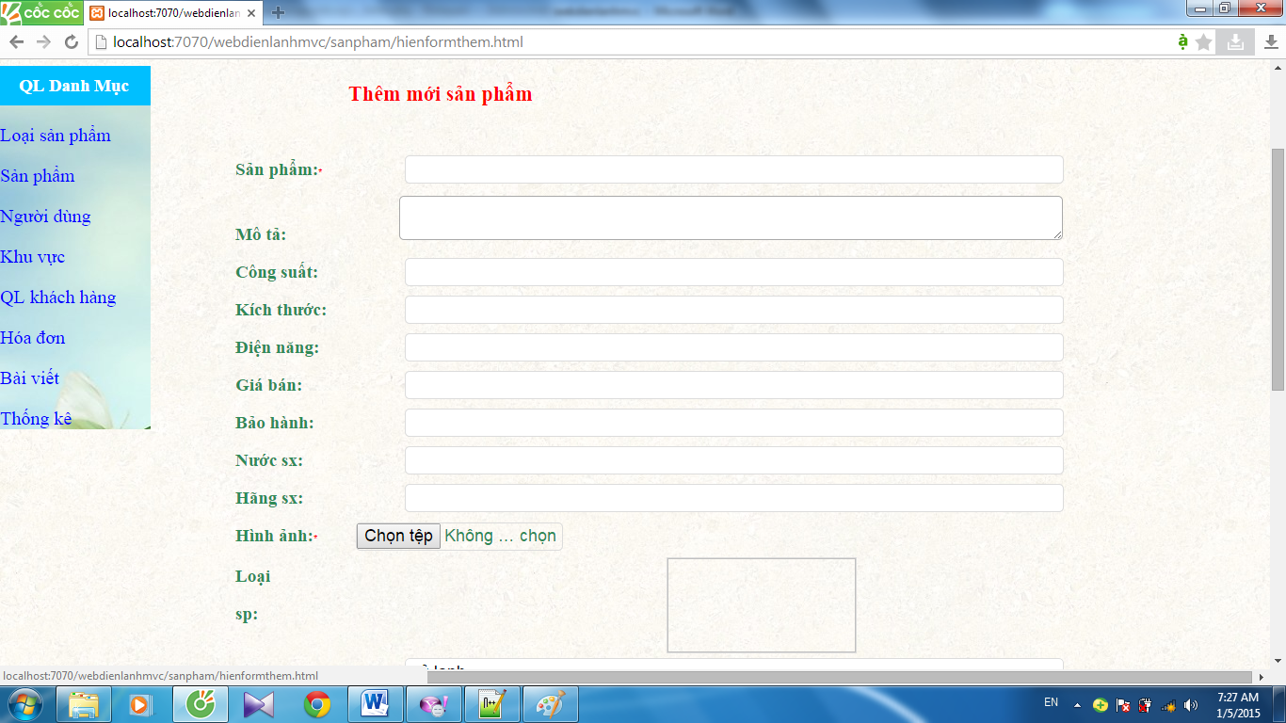

Quản lý người dùng

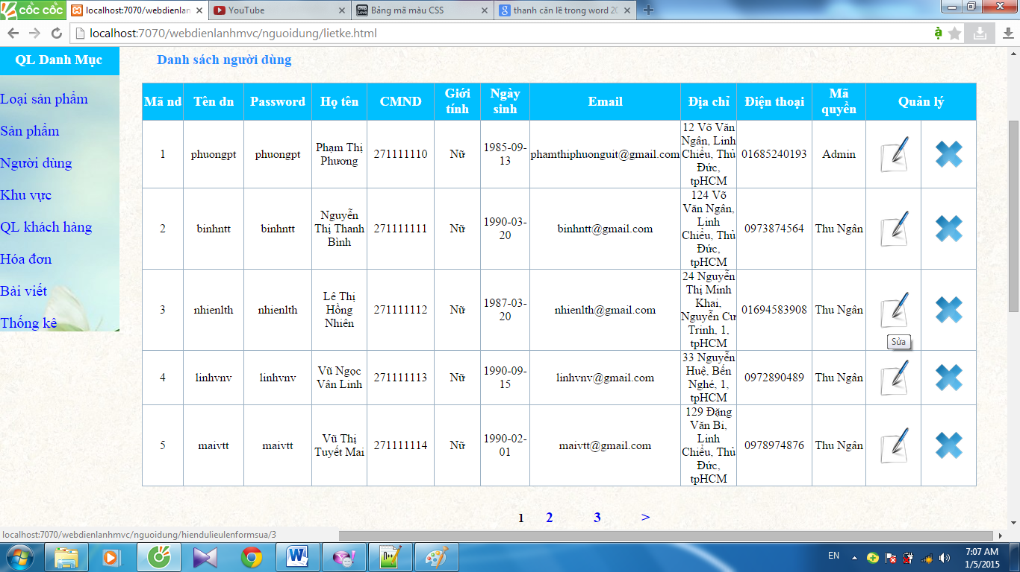

Thêm người dùng

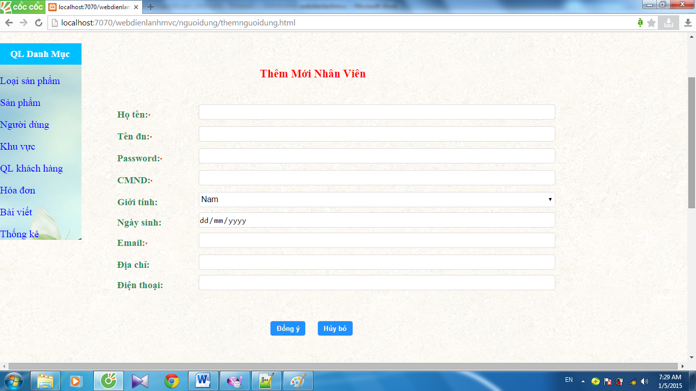

Quản lý khu vực sửa chữa

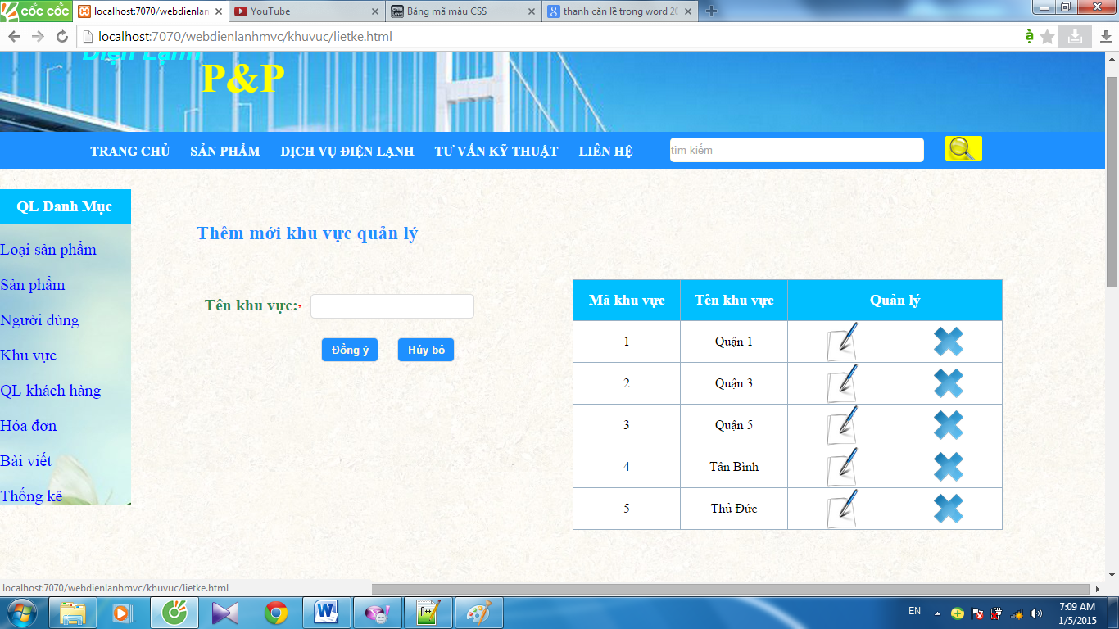

Quản lý hóa đơn

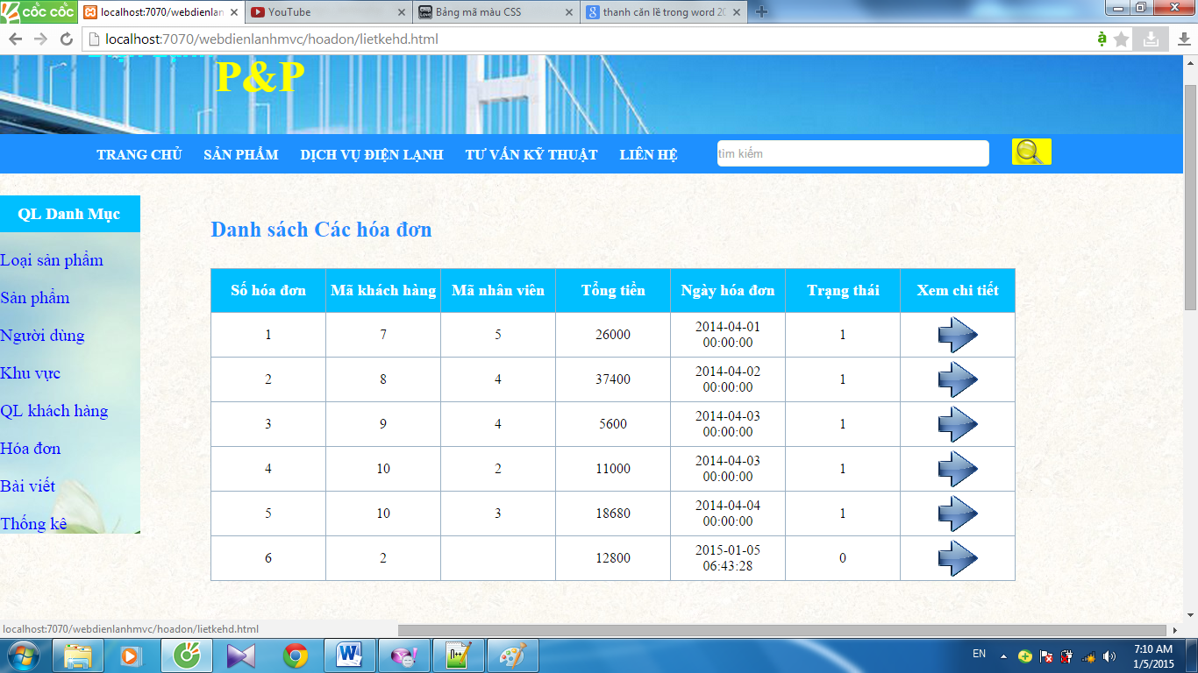

Quản lý bài viết

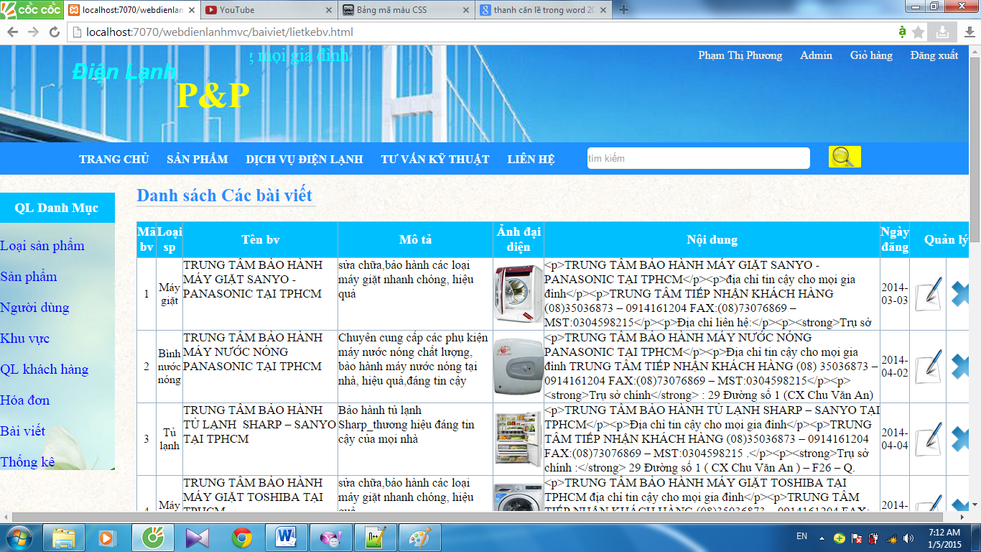

Thêm bài viết

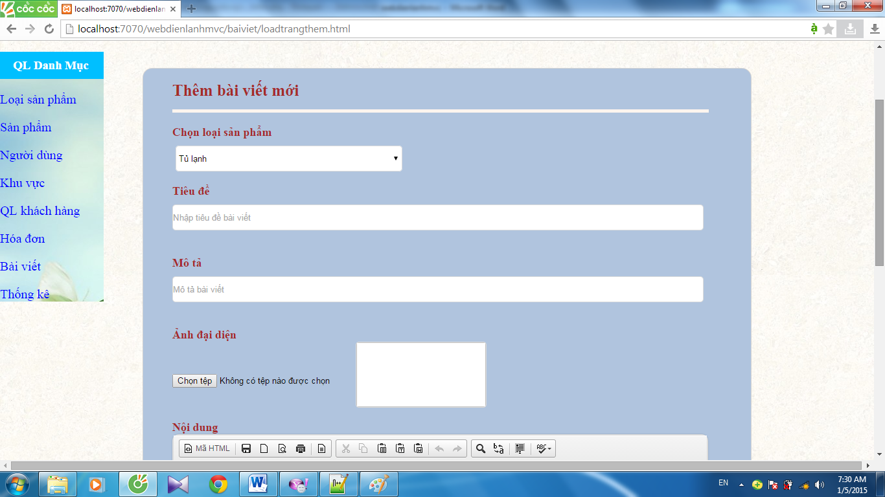

Một vài thống kê

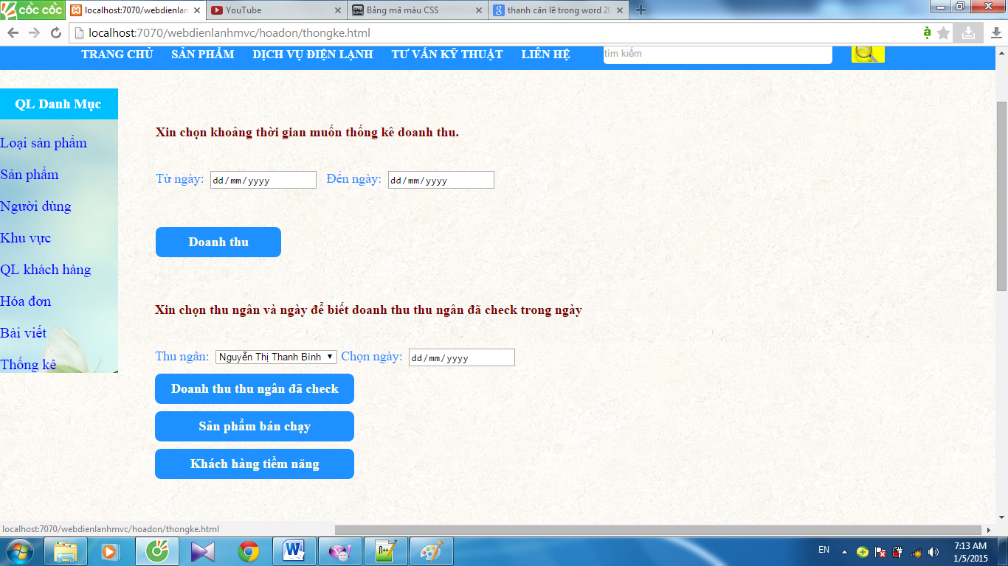

1. **Thu ngân**

Đăng nhập với quyền thu ngân

Nhấn vào “Thu ngân” để check hóa đơn đã thanh toán

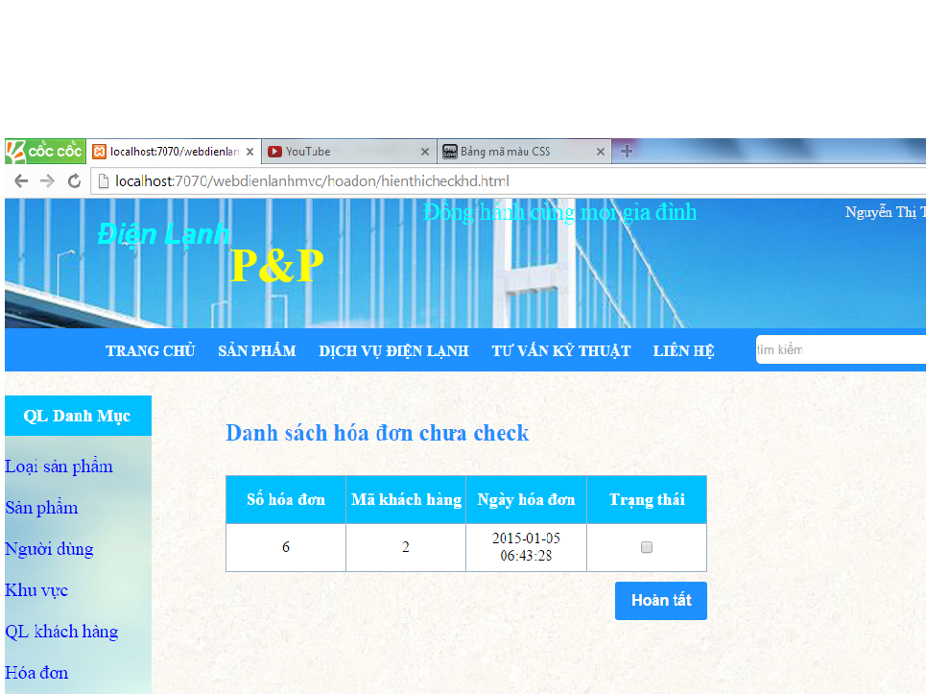

1. **Khách hàng**

Đăng nhập với tài khoản khách hàng

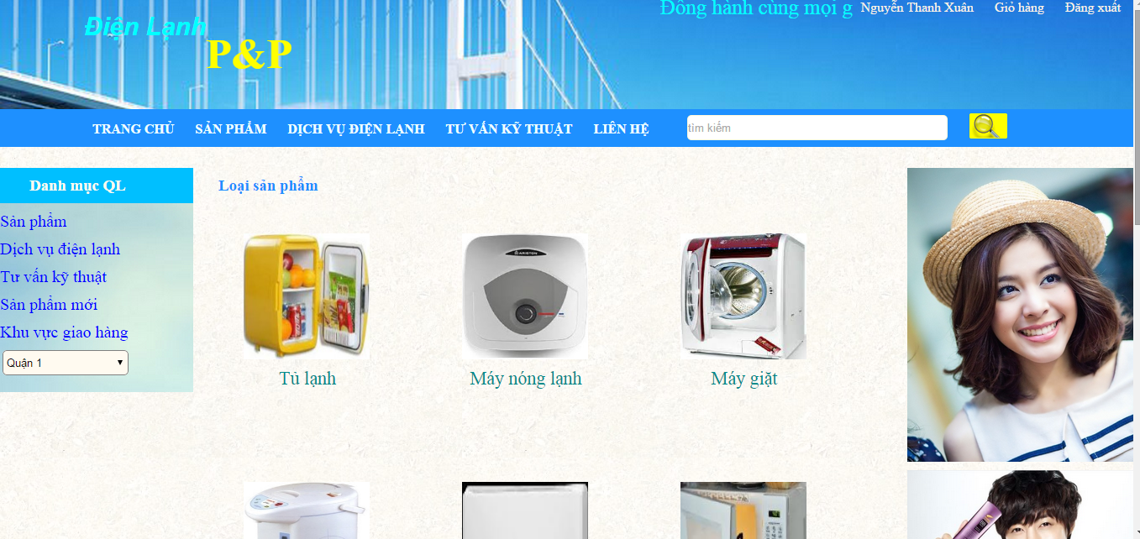

Chọn sản phẩm muốn mua rồi click vào nút “Thêm vào giỏ hàng”

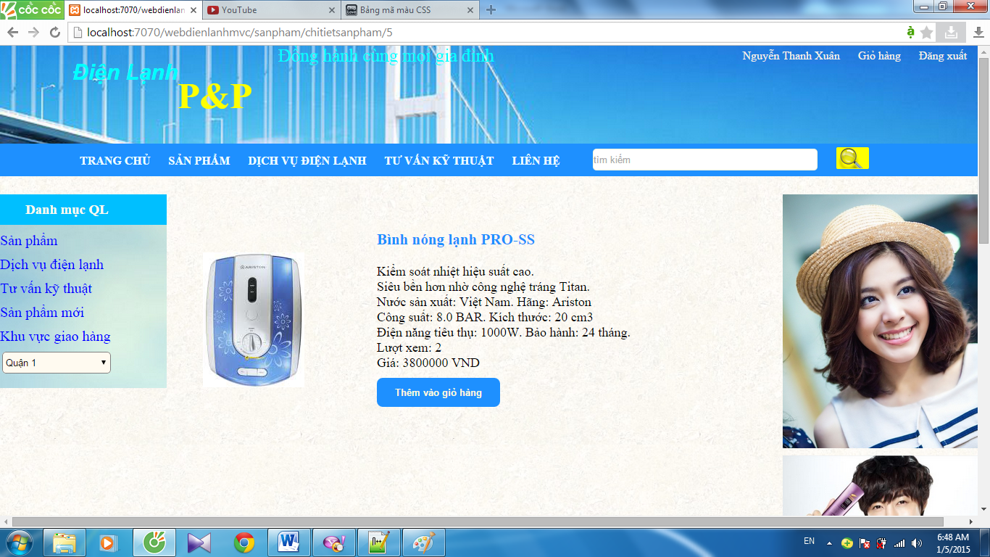

Nhấn vào nút “Giỏ hàng” để xem giỏ hàng đã mua

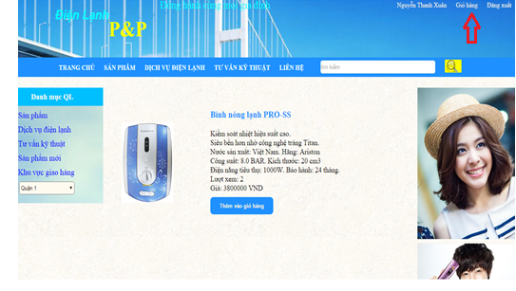

Sửa số lượng, sửa giỏ hàng, kết thúc mua hàng như hướng dẫn.

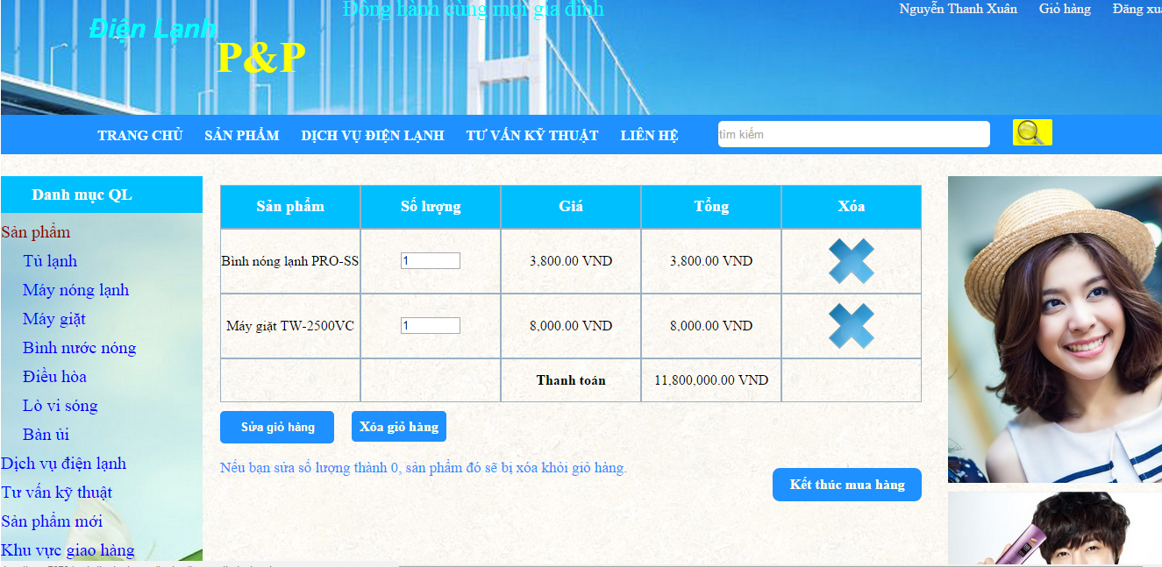

Khách hàng có thể xem thông tin bảo hành từng loại sản phẩm

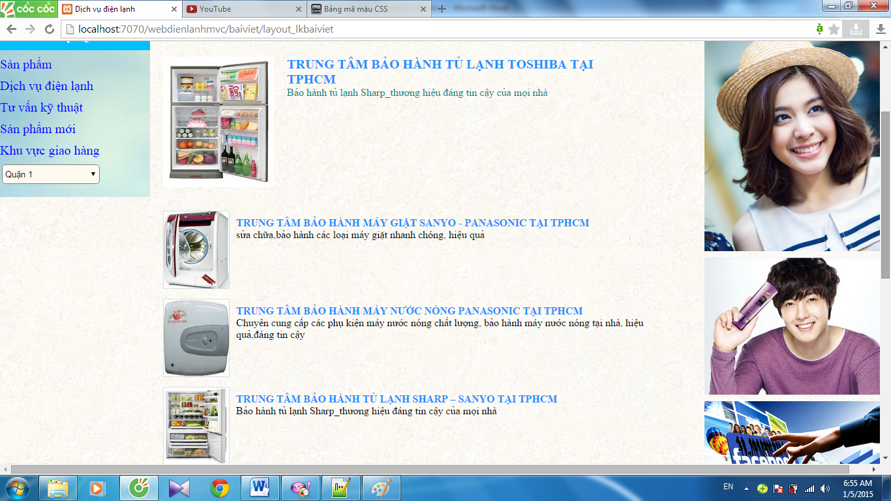

Chi tiết bảo hành từng loại sản phẩm

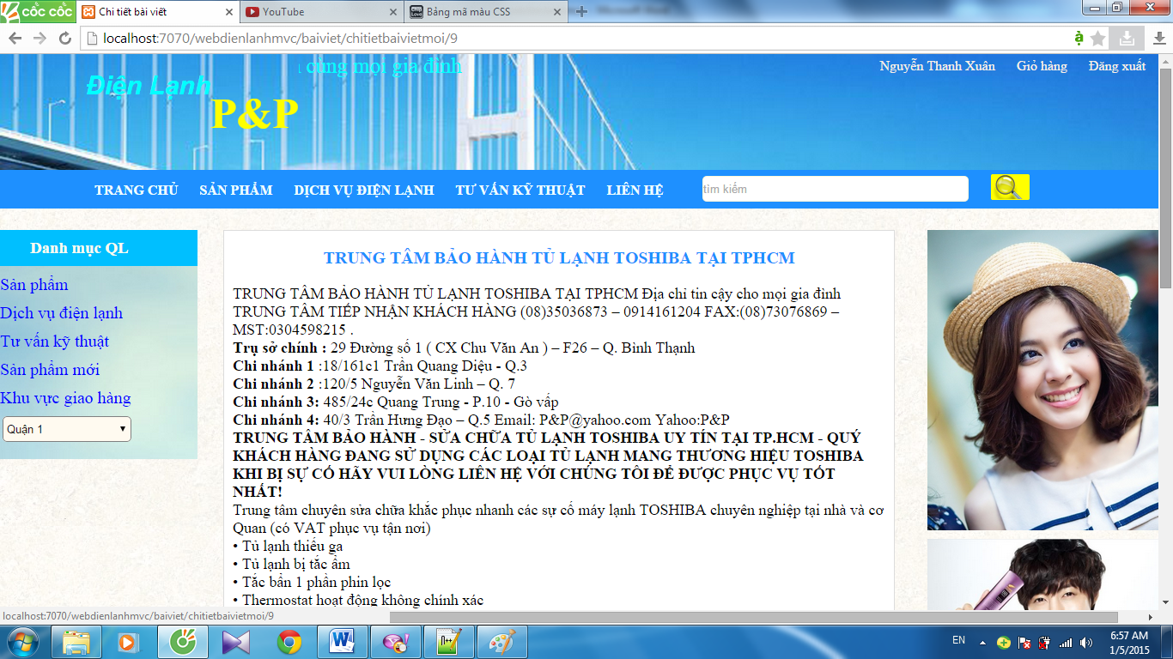

1. **KẾT LUẬN VÀ HƯỚNG PHÁT TRIỂN**
2. **Kết luận**
3. Yêu cầu

Cài đặt xampp, mở Apache và MySql

Cài đặt công cụ hỗ trợ xây dựng đồ án PHP

1. Ưu điểm

Website Điện Lạnh hỗ trợ khách hàng ngồi tại nhà có thể xem tất cả các thông tin của sản phẩm điện lạnh và đặt mua hàng ngay tại nhà mà không cần đến địa điểm mua hàng

Người quản lý website có thể thực hiện các thao tác quản lý với website vừa có thể mua sản phẩm của công ty. Các giao dịch trở nên nhanh chóng và dễ dàng giúp người dùng tiết kiệm thời gian và chi phí.

1. Nhược điểm

Chưa có thanh toán hóa đơn qua mạng, chưa có sản phẩm bán chạy cho khách hàng xem.

1. **Hướng phát triển**

Nhóm sẽ cố gắng khắc phục tất cả các nhược điểm nêu trên và phát triển lên những cái đã có, tạo thành một trang web hoàn thiện hơn, thuận thiện nhất cho người dùng.

1. **TÀI LIỆU THAM KHẢO**

<http://www.w3schools.com/>

<https://www.youtube.com/>

https://ellislab.com/codeigniter/

https://stackoverflow.com

https://ellislab.com/forums

1. **PHÂN CÔNG CÔNG VIỆC**

|  |  |
| --- | --- |
| Phạm Thị Phương | Ngô Thị Quỳnh Phương |

|  |  |
| --- | --- |
| Thiết kế cơ sở dữ liệu, nhập liệu  Bài viết  Thêm, xóa, sửa bài viết ở admin  Hiển thị bài viết cho người dùng thao tác  Giao diện: 80%  Tất cả các trường mô tả (check editor)  Thu ngân check hóa đơn và update hóa đơn  Kết thúc giỏ hàng và các ràng buộc.  Tạo hóa đơn và chi tiết hóa đơn  Đăng ký thành viên  Thiết kế cơ sở dữ liệu, nhập liệu  Xem hóa đơn và chi tiết hóa đơn của admin  Báo cáo | Cơ sở dữ liệu, nhập liệu  Sản phẩm  Thêm, xóa, sửa sản phẩm ở admin  Hiển thị sản phẩm cho người dùng  Hiện thị sản phẩm mới nhất  Tương tự đối với loại sản phẩm, khu vực, người dùng, phân quyền.  Đăng nhập, đăng xuất  Tạo session  Quên password, gửi email  Giao diện: 20%  Thao tác liên quan đến hình ảnh  Phân trang  Phân quyền  Giỏ hàng, Update giỏ hàng  Thống kê  Báo cáo |

1. **HƯỚNG DẪN SỬ DỤNG**
2. Cài đặt xampp

Port 7070

1. Cài đặt Zend Studio
2. Chạy đồ án trên trình duyệt